Família Schurmann usa a experiência do mar em terra firme

Para fazer a fase 4, escolha uma das seguintes propostas:
1) assista ao vídeo Expedição Oriente | Nat Geo, em
https://www.youtube.com/watch?v=MhBzT7sbtp8
OU
Família Schurmann: A volta ao mundo em 35 anos em https://www.youtube.com/watch?v=03wOF9XeTFw
Escreva comentários sobre um dos aspectos abordados: os navegadores chineses, a construção do veleiro, a escolha do nome do veleiro Kat; a viagem; os locais visitados.
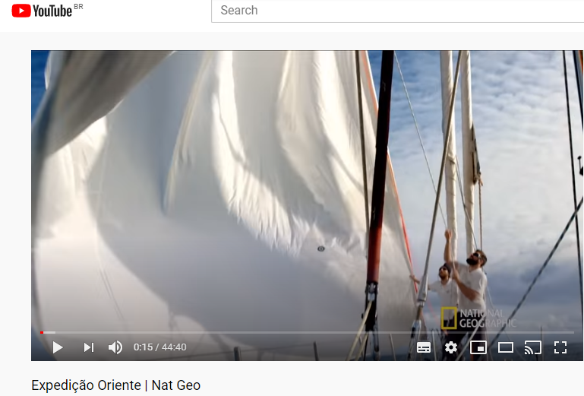

2) Escolha um dos vídeos da família Schurmann e escreva um poema sobre ele.
https://www.youtube.com/channel/UCXXDWB7d5buDNFaghKI7m7w. Apresente o local visitado e descreva detalhes sobre o local.não se esqueça de mostrar a sua localização.
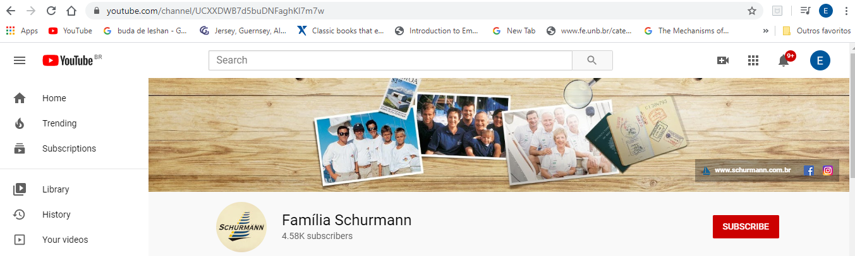

3) Papercraft ou pepakura é um método de construção de objetos tridimensionais a partir de papel, semelhante ao origami. Contudo, distingue-se em que a construção geralmente é feita com vários pedaços de papel, e esses pedaços são cortados com tesoura e fixados uns aos outros com cola, em vez de se suportarem individualmente.
Faça o papercraft de uma embarcação.

